**Ang mga kulang sa system namin sir please po paki boo nlnag kasi kami nlang po nga group nga kulang sir!!!! Ito yong ga guide nga kulang sa amin system sir!!**

**Step 1 Dapat sir ang pag print sa report sir na dapat sa mga LRNn sir. Dapat daw sir kasama ang logo sir.**

**a**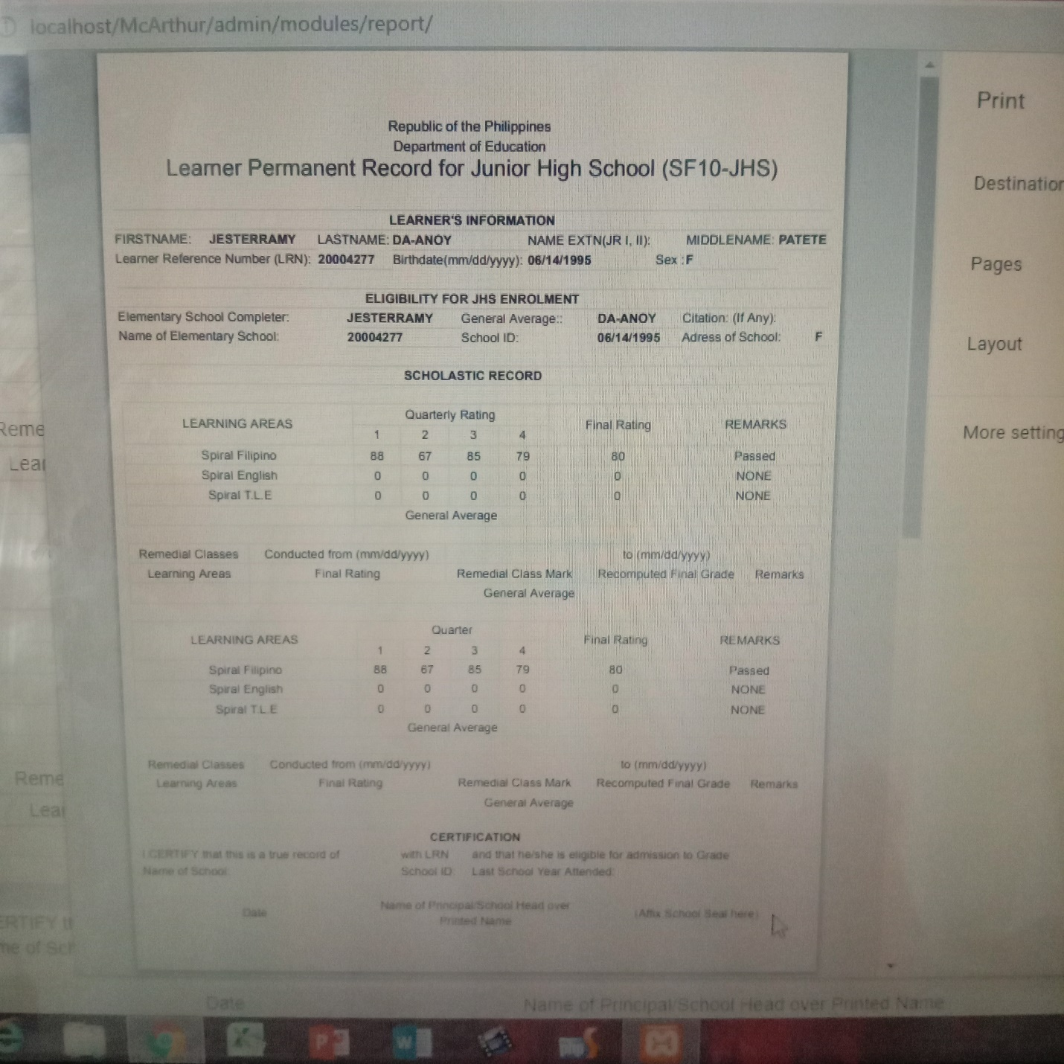

Sir ito po yong ilagay mo nga logo sir yan yong example nya sir

**Step 2 dapat sir pagmatapos din ito pag input ito sir.**

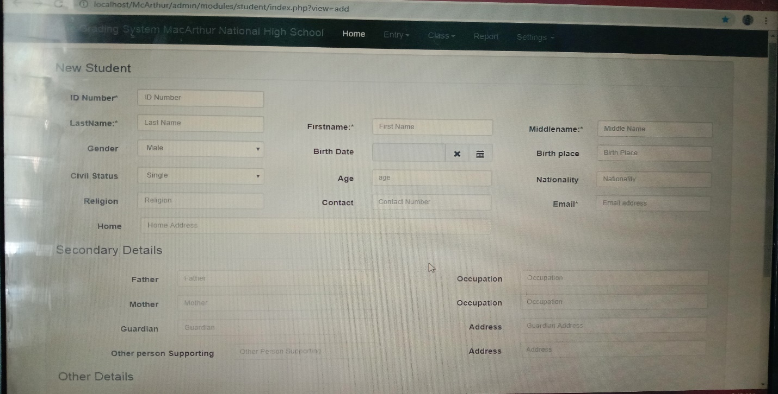

**Step 3 Dapat lalabas nyong output nya sir**

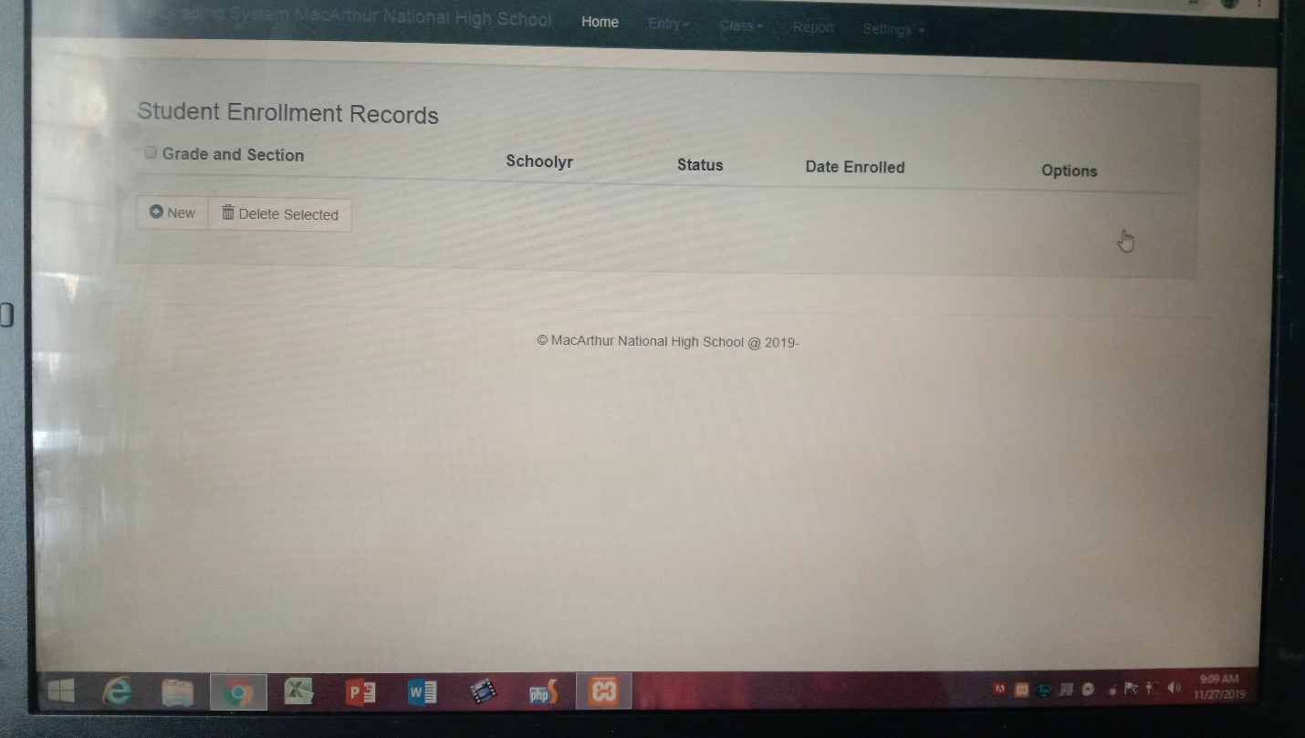

Dapat sir may output na malabas sir. Pag matapos monaya siya pag input sir

**Step 4. Ito rin pag katapos sir en the end of semester dapat sir mga kapg edit ang ang teacher. Grades ng students nya pinag endrollan nya nga subject sir!!!**

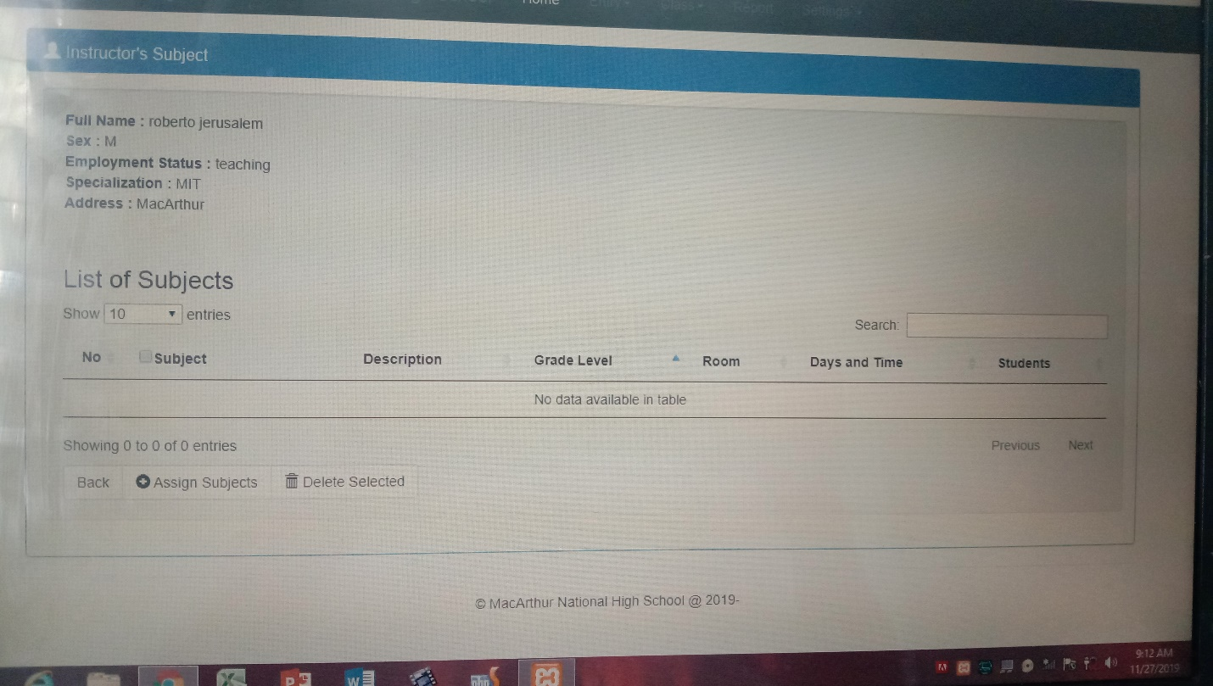

**Step 5 Instructor of Class dapat sir malasbas ng yong ID number then Grades sir**

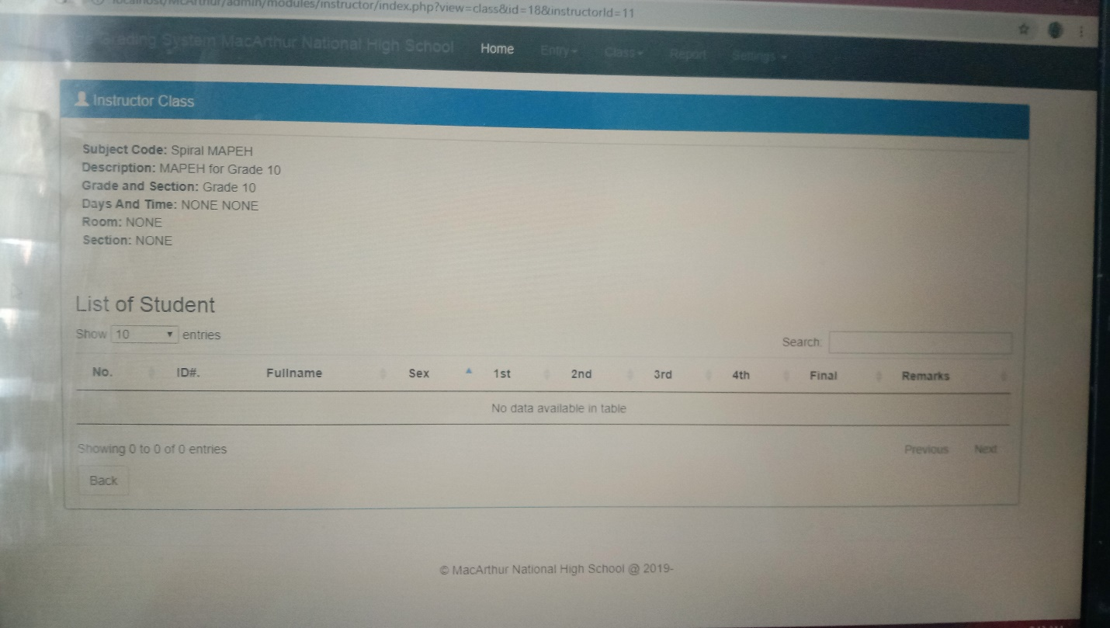

**Step 6. Dapat sir naka by grade level or section and categories.**

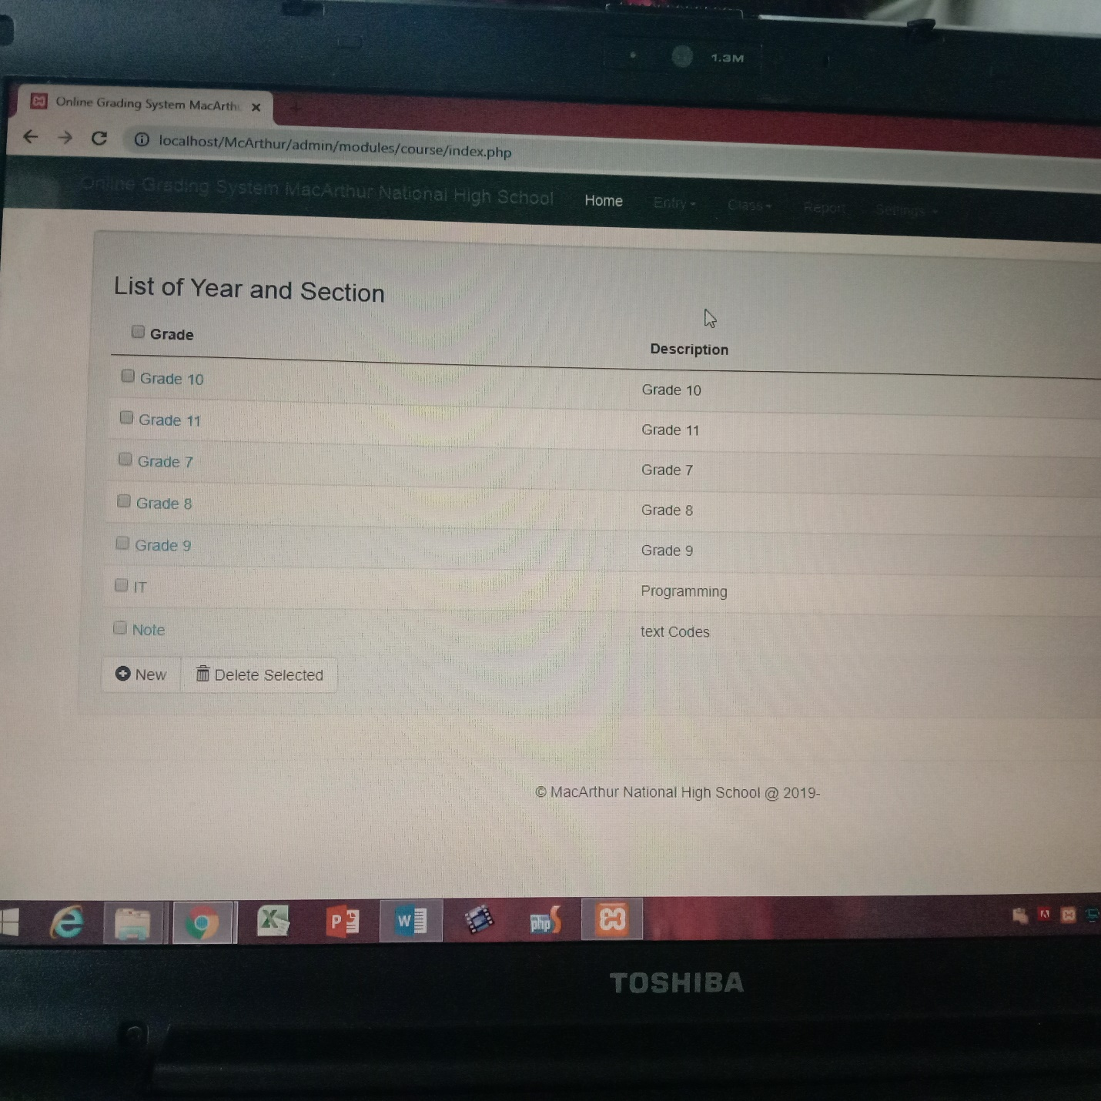

**Step 6, dapat sir pag login sir dapat mag kaiba ang pag labas na admin sir dapat sir mag iba ang kanyan design si.**

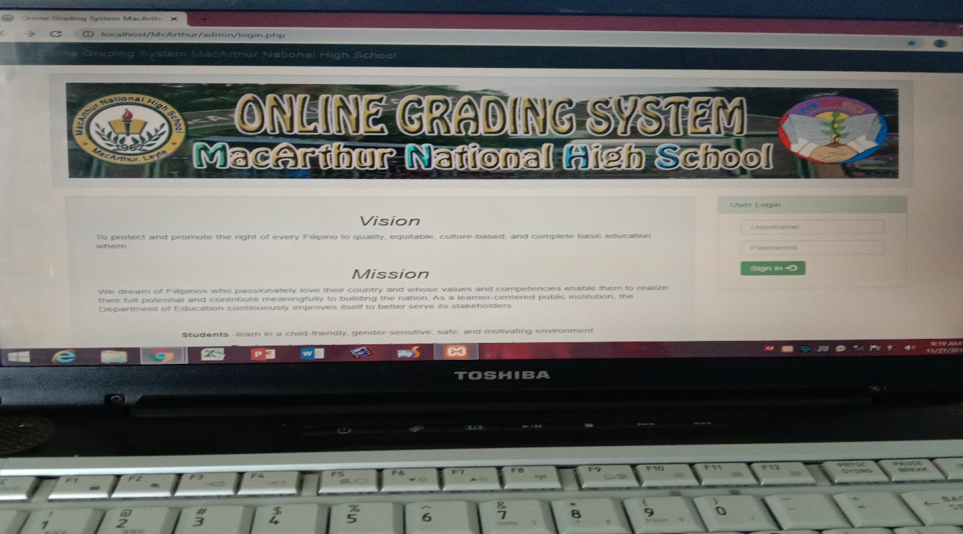

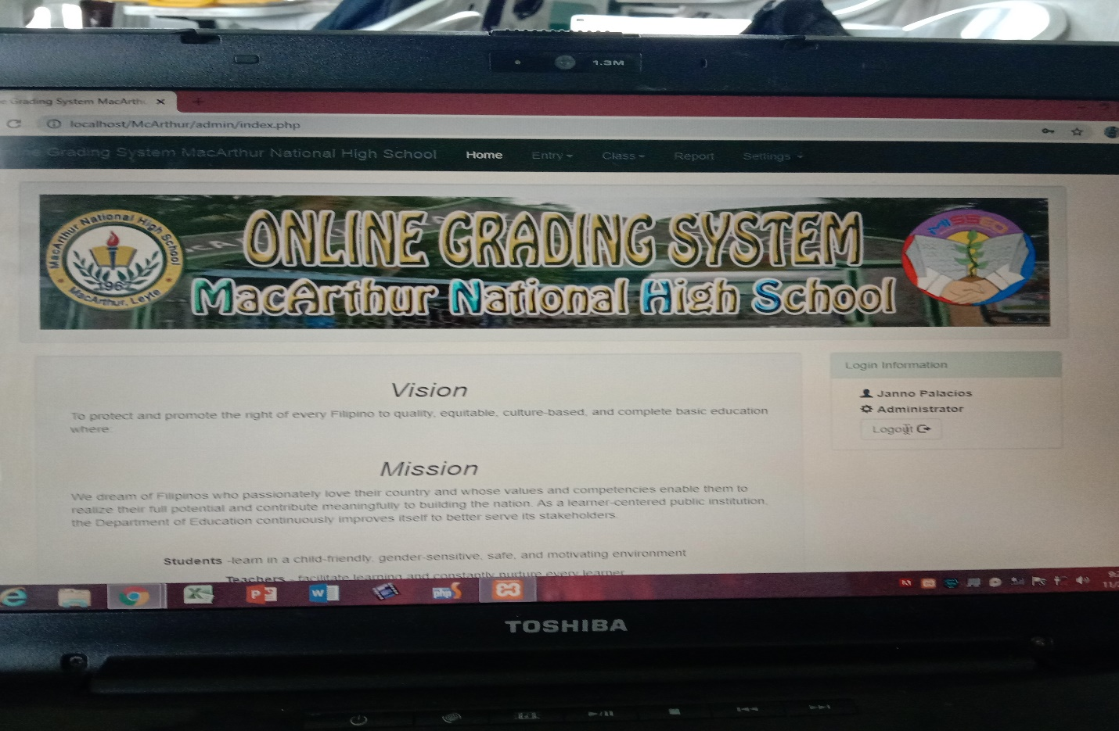

Dapat naka map sir

Dapat mag iba sir ang labas sa admin sir ahm ilagay mo nlang jaan sir dapat MAPP nlang ng MacArthur National Hihg School Sir kagaya sa Ginawa mo noon sir.

1. **Dapat sir naka editable for the ivan be reassign sir to another instructor sir**
2. **Update for instructor record sir**
3. **Dapat sir mag iba ang list of student Grade 7 to 11 to 12**
4. **Dapat sir mag iba ang list of room sir**